Bonjour!

Saviez-vous que le Club de lecture d’été TD est le plus important programme du genre au Canada? Bilingue et gratuit, il s’adresse à tous les enfants, peu importe leur âge, leurs goûts et leurs aptitudes. Il est offert dans plus de 2 200 bibliothèques publiques partout au pays, ainsi que sur le Web. Il met en vedette des œuvres et des artistes canadiens et invite les enfants à découvrir le plaisir de lire à leur façon, pour que l’amour de la lecture les accompagne toute leur vie.

Au dos de cette page, vous trouverez de l’information sur le matériel du Club et les outils promotionnels que nous vous envoyons.

Notre carnet bilingue pour la petite enfance est conçu pour les tout-petits de 0 à 5 ans et leurs éducatrices et éducateurs. On y retrouve :

- des activités pour aider les enfants à développer cinq aptitudes – parler, chanter, jouer, écrire et lire – qui favorisent l’apprentissage de la lecture
- des pages pour dessiner, noter les livres lus ou écoutés et indiquer le temps consacré à la lecture
- un amusant bingo estival et un jeu Cherche et trouve
- un endroit pour noter les activités des enfants
- un certificat du Club

Nous espérons pouvoir compter sur votre appui pour faire connaître le Club! Faites ce qui fonctionne le mieux pour vous : postez nos affiches, distribuez le dépliant sur les livres vedettes aux éducatrices et aux éducateurs, dites aux enfants et aux familles qu’ils peuvent s’inscrire au Club dans une bibliothèque participante…
Et si votre bibliothèque publique participe au Club cette année, pourquoi ne pas communiquer avec le personnel pour vous renseigner sur les activités offertes aux tout-petits ou pour organiser une visite?

Pour en savoir plus sur le Club, visitez-nous sur le Web au clubdelecturetd.ca.

Pour toute question au sujet de cet envoi, contactez :

Ingrid Doucette
Club de lecture d’été TD, Bibliothèque et Archives Canada
Ingrid.Doucette@bac-lac.gc.ca

CLUB DE LECTURE D’ÉTÉ TD 2024
Matériel promotionnel pour votre établissement
Dépliant sur les livres vedettes du Club

Distribuez-le aux parents ainsi qu’aux éducatrices et éducateurs.
Affiches

Posez les affiches du Club bien en vue dans vos locaux.
Notre affiche en format 11 x 17 est bilingue recto verso.
Elle est distribuée par les bibliothèques publiques participantes.

Notre affiche unilingue est offerte en français et en anglais, en format 8,5 x 11.  Vous pouvez la télécharger sur le site Web du Club, puis l’imprimer. | 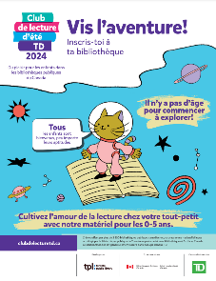  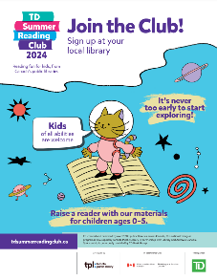
Matériel pour les enfants (distribué par les bibliothèques publiques participantes)
Carnet du Club  - carnet bilingue pour la petite enfance (0-5 ans) et leurs parents, éducatrices et éducateurs  - carnet bilingue pour les enfants d’âge scolaire (6-12 ans)  - carnet accessible offert en plusieurs formats : audio, gros caractères, braille et police OpenDyslexic (offert sur le site Web du Club et dans les bibliothèques participantes) | 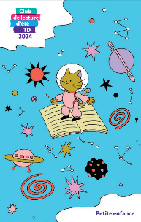
Autocollant avec code d’accès Web

Chaque autocollant a un code unique qui permet aux enfants de s’inscrire sur le site Web du Club et de se créer un carnet virtuel. Ils auront aussi accès à des livres numériques gratuits et pourront collectionner des écussons récompensant leurs lectures et leurs activités en ligne.
Agamographe  L’agamographe est un bricolage où l’image change selon l’angle de vue. Il vient avec des instructions de pliage, des blagues, des questions-réponses amusantes et une invitation à s’inscrire au Club. | 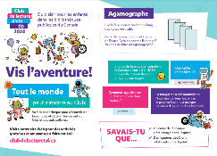
Autocollants

Les parents et les éducatrices et éducateurs peuvent les utiliser pour motiver les enfants à lire.

